Министерство науки и высшего образования РФ

ФГБОУ ВО «Тамбовский государственный технический университет»

Кафедра САПР

Отчет по лабораторной работе №5

по дисциплине «Численные методы решения инженерных задач»

Выполнил:

студентка гр. БВТ-212

Саликов З.Ю.

Проверила:

Майстренко Н.В.

# Тамбов 2022

**Вариант:**

Первая цифра варианта – 4, вторая цифра варианта – 2, третья и четвертая цифра варианта – 2.

**Задача**:

Дано обычное дифференциальное уравнение первого порядка

$y^{'}=f\left(x, y\right)=F\left(x\right)-g\left(x\right)y\left(x\right), F\left(x\right)=φ(x)ψ(x)$*,*

Где $φ\left(x\right),$ $ψ(x)$ и $g\left(x\right)$– определяются вариантом задания.

Требуется найти численное решение задачи Коши на заданном отрезке [x0, b] при начальном условии y(x0) = y0: с постоянным шагом.

**Решение:**

1. Для реализации метода Рунге–Кутта третьего порядка:





1. Данные таблицы:

$$x_{0}=-1 \\ b=2π-1 \\ y_{0}=8 \\ g\left(x\right)=-\sin\left(x+1\right) \\ φ\left(x\right)=0,01 \\ ψ\left(x\right)=e^(-x^2)$$

**Листинг программы:**

import math

import matplotlib.pyplot as plt

import numpy as np

x_0 = -1

y_0 = 8

b = 2*math.pi - 1

h_0 = 0.5

ys, xs = [], []

y_i = y_0

dy2List = []

arr = []

arr = np.arange(x_0, b, 0.00005)

mas = []

mas = np.reshape(arr, (int(len(arr)/2), 2))

N = (mas.shape[0])

def func(x_0, y_0, h):

k1 = h * f(x_0, y_0)

k2 = h * f(x_0 + h/3, y_0 + k1/3)

k3 = h * f(x_0 + (2*h)/3, y_0 + (2*k2)/3)

return y_0 + (k1/4 + (3*k3)/4)

def f(x, y):

return F(x) - g(x) * y

def F(x):

return phi(x)*0.001

def phi(x):

return math.exp(-1 * pow(x, 2))

def g(x):

return -1*(math.sin(x+1))

h = (b - (-1.0)) / N

x_0 = -1.0

y_0 = 8.0

ys.append(y_0)

xs.append(x_0)

dy2List.append(f(x_0, y_0))

y_i = y_0

for i in range(N):

x_0 += h

y_i = func(x_0, y_i, h)

ys.append(y_i)

xs.append(x_0)

dy2List.append(f(x_0, y_i))

plt.plot(xs, ys, label='Рунге-Кутта 3-ого порядка с постоянным шагом')

plt.legend()

plt.show()

**Результат работы программы:**

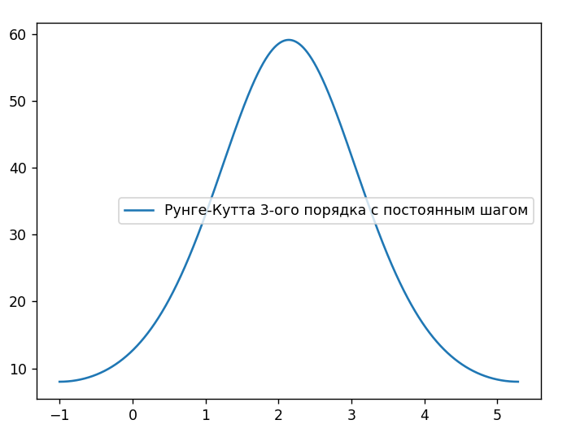

**Вывод**:

С помощью второго модифицированного метода Рунге-Кутта 3-ого порядка было получено решение задачи Коши. А чтобы не разбираться с автоматическим шагом, я решил воспользоваться преимуществом, данным присутствующим на паре 16.12.22. Спасибо Наталья Владимировна за вашу доброту.